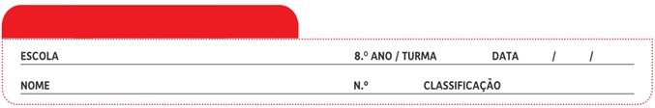
Ficha de Avaliação n.º 3

Grupo I

Colocou-se a hipótese de a radiação solar UV-B (ultravioleta-B) contribuir para o desaparecimento de rãs que habitam lagos a elevadas altitudes. Para testar esta hipótese construíram-se tanques artificiais, tendo três sido colocados a 1365 m de altitude e três a
1600 m de altitude. De seguida foi implementado o protocolo seguinte:
i. O interior dos tanques foi dividido em secções, onde foi colocado igual número de embriões das espécies de anfíbios selecionados para o estudo: Crinia signifera e Litoria verreauxii.
ii. Em cada tanque duas secções foram expostas a radiação solar normal (sem filtro), duas secções foram expostas a radiação solar sem UV-B (filtrada) e as outras duas secções receberam luz solar também filtrada, mas com radiação UV-B.
iii. Foram contabilizados os indivíduos sobreviventes, três vezes por semana, durante quatro semanas.
Os resultados encontram-se expressos nos gráficos da figura 1.
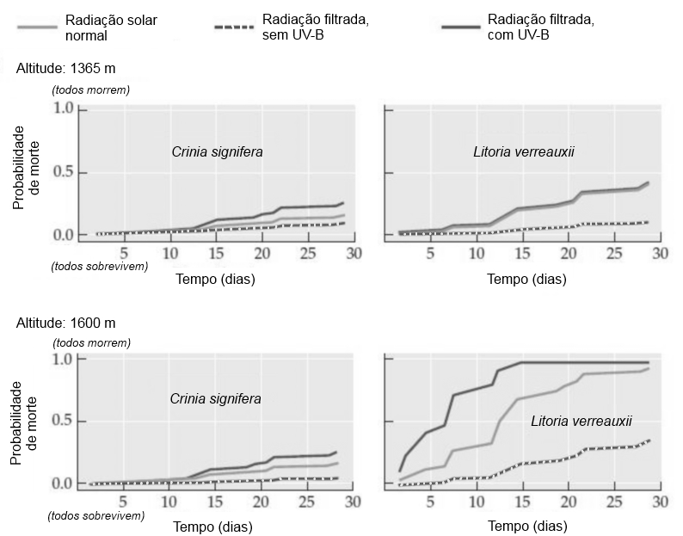

Fig. 1 – Resultados experimentais.
1. Na experiência em estudo…
A. … a situação controlo corresponde às secções onde há radiação UV-B.
B. … a situação controlo corresponde às secções sem luz filtrada.
C. … a situação controlo corresponde às secções onde não há radiação UV-B.
D. … não foi possível definir uma situação controlo.

2. No estudo realizado a variável dependente corresponde…
A. … à diferença no tipo de radiação a que as rãs foram expostas.
B. … à diferença de altitude a que os tanques foram expostos.
C. … à diferença nas espécies de rãs usadas na experiência.
D. … ao número de rãs sobreviventes.

3. Classifica como verdadeira (V) ou falsa (F) cada uma das afirmações seguintes, tendo em conta os dados fornecidos.
A – As rãs da espécies Crinia signifera são mais sensíveis à radiação do que as rãs da espécie Litoria verreauxii.
B – Se a radiação UV-B for bloqueada, a probabilidade de sobrevivência é maior.
C – A sensibilidade das rãs é igual para qualquer tipo de radiação.
D – Em lagos situados acima dos 1365 m de altitude, é menos provável que encontremos rãs da espécie Litoria verreauxii.
E – A radiação solar UV-B não afeta negativamente a população de Litoria verreauxii.
F – Os resultados confirmam a hipótese experimental.
G – Em lagos acima dos 1600 m de altitude, as rãs da espécie Litoria verreauxii entram em declínio mais rapidamente do que em lagos que se situem a 1365 m de altitude.
H – A altitude a que os lagos se situam não tem qualquer influência sobre a sobrevivência das rãs.

4. A radiação solar é uma fonte de energia cuja entrada nas cadeias tróficas…
A. … ocorre através dos produtores pela realização de fotossíntese.
B. … ocorre através dos consumidores primários pela realização de fotossíntese.
C. … se realiza através dos produtores, seres vivos heterotróficos.
D. … se realiza através dos seres heterotróficos que consomem produtores.

5. O fluxo de energia nas teias alimentares é…
A. … unidirecional e ocorre dos heterotróficos para os autotróficos.
B. … cíclico, tal como o fluxo da matéria, iniciando-se nos produtores.
C. … cíclico, tal como o fluxo da matéria, iniciando-se nos consumidores primários.
D. … unidirecional e ocorre dos autotróficos para os heterotróficos.

6. A maioria das rãs alimenta-se de insetos e pequenos invertebrados herbívoros, o que as coloca numa cadeia trófica como…
A. … consumidores primários.
B. … produtores.
C. … consumidores secundários.
D. … consumidores terciários.

7. Se uma águia se alimenta de rãs e de roedores herbívoros, significa que…
A. … pode ocupar diferentes níveis tróficos na mesma cadeia alimentar.
B. … pode ocupar diferentes níveis tróficos numa teia alimentar.
C. … ocupa sempre o mesmo nível trófico, independentemente da cadeia trófica.
D. … ocupa sempre o nível trófico correspondente aos consumidores primários.

8. A figura 2 corresponde a uma pirâmide de energia. Seleciona a opção que avalia corretamente as afirmações relativamente à pirâmide representada.
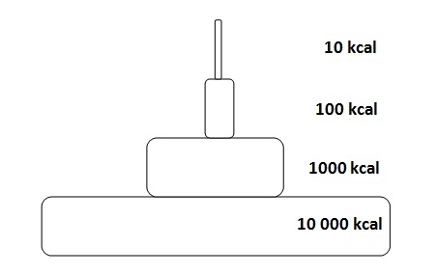

Fig. 2 – Pirâmide de energia.

I. A partir da figura podemos concluir que apenas 10% da energia é transferida de um nível trófico para o outro.
II. As diferenças de energia entre os níveis tróficos não estão relacionadas com as perdas de calor dos organismos.
III. Da análise da figura 2 podemos concluir que as cadeias tróficas mais pequenas são mais vantajosas do ponto de vista energético para os organismos nos níveis tróficos superiores.

A. Todas as afirmações são verdadeiras.
B. As afirmações I e II são falsas, III é verdadeira.
C. As afirmações I e II são verdadeiras, III é falsa.
D. As afirmações I e III são verdadeiras, II é falsa.

9. Para além das plantas aquáticas e das algas, os lagos que servem de habitat a rãs também albergam um grande número de espécies de insetos, pequenos crustáceos, répteis e, pontualmente, aves de rapina (carnívoras).
Constrói duas cadeias tróficas, com diferente número de níveis tróficos e que possam ser encontradas no lago descrito.

10. Refere três destinos da matéria orgânica ingerida pelos organismos de um ecossistema.

11. Indica três medidas que possam contribuir para a minimização do impacte ambiental do Homem na dinâmica das teias alimentares.

Grupo II

Doc. 1
O carbono é um elemento químico fundamental para a formação de compostos orgânicos como a glicose. Existem vários reservatórios de carbono na natureza. A sua circulação ocorre ao longo das cadeias tróficas e implica interações entre a biosfera, a geosfera, a atmosfera e a hidrosfera. A figura 3 representa algumas etapas do ciclo do carbono.
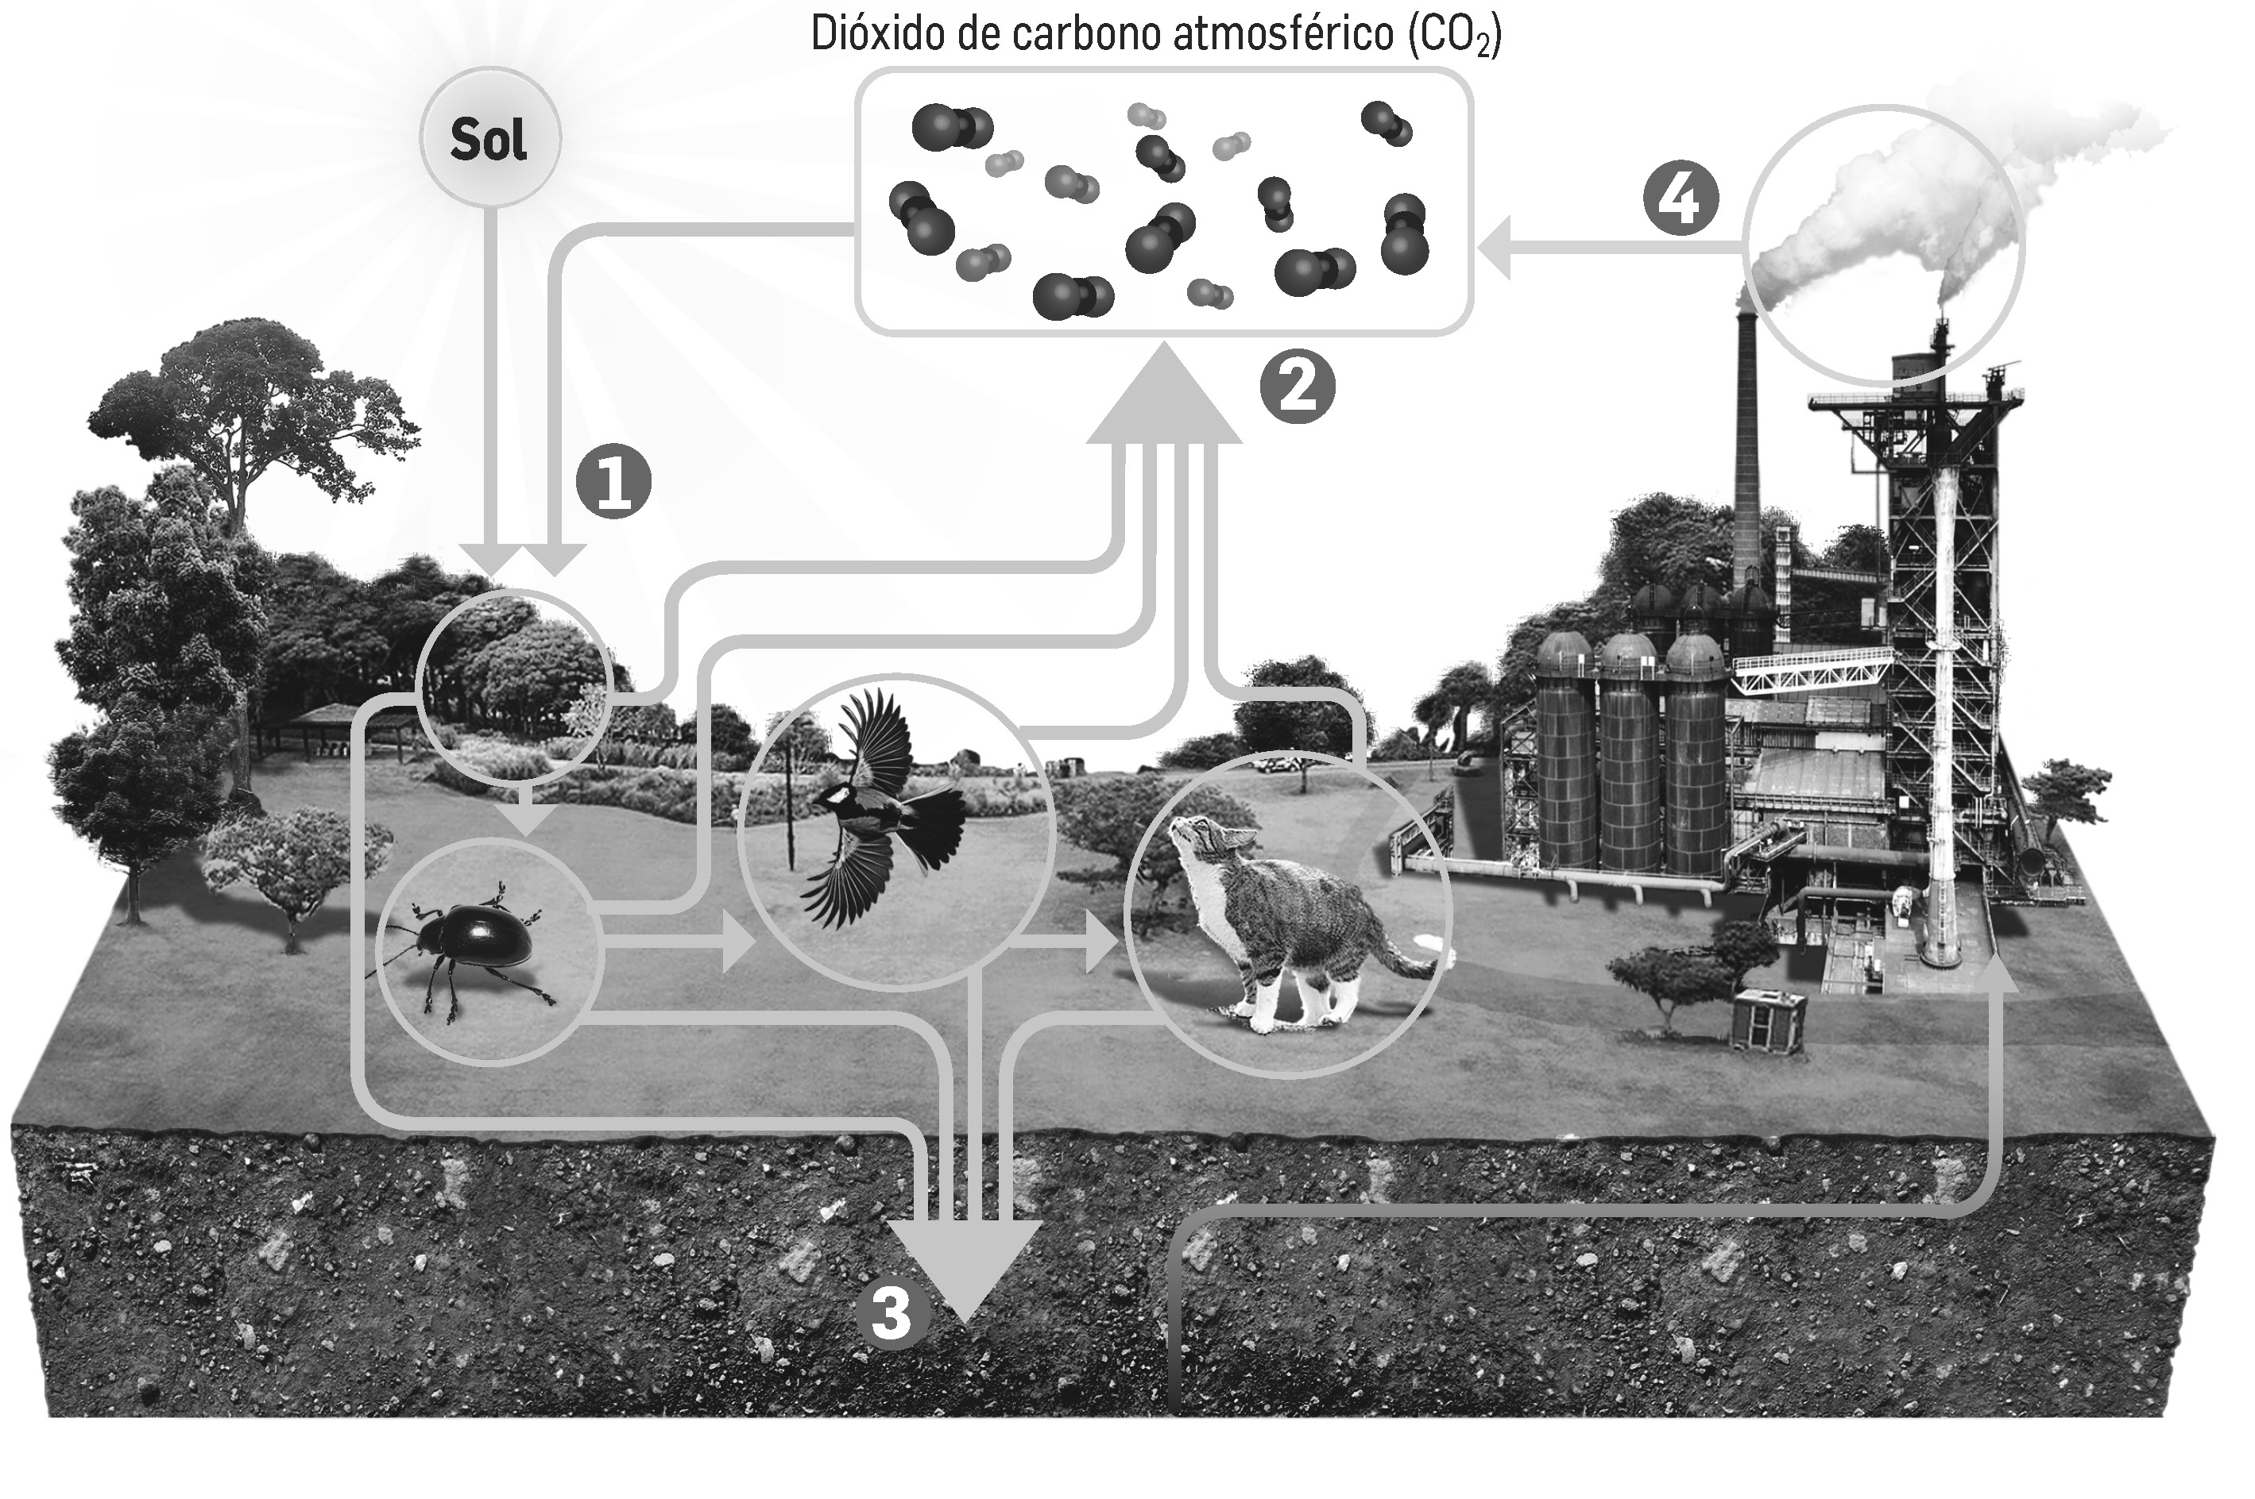

Fig. 3 – Ciclo do carbono (os elementos da figura não estão à mesma escala).

Doc. 2
As placas de gelo das águas do Oceano Ártico reduziram-se drasticamente nas últimas décadas, segundo a agência espacial NASA, que estudou a evolução do gelo no Ártico comparando o estado do oceano em setembro de 1984 e em setembro de 2016.
As conclusões mostram que o gelo mais antigo está a desaparecer e que o gelo mais recente é menos grosso e menos resistente, dadas as fortes temperaturas que se fazem sentir no verão. Os cientistas da NASA chegaram a estas conclusões através de estimativas, uma vez que as medidas da grossura do gelo são esporádicas e incompletas.
www.observador.pt (consultado em 15.12.2016, texto adaptado)

1. As afirmações seguintes dizem respeito a processos que ocorrem no ciclo do carbono e que permitem formar depósitos de carvão. Coloca-as na ordem correta. Inicia pela letra A.
A – Libertação de CO₂ para a atmosfera.
B – Após a morte da planta, os restos vegetais são tapados por sedimentos, impedindo a decomposição da matéria orgânica.
C – Fixação do CO₂ atmosférico durante a fotossíntese.
D – Incarbonização da matéria orgânica vegetal.
E – Formação de depósitos de carvão.

2. Classifica como verdadeira (V) ou falsa (F) cada uma das afirmações seguintes, relativas ao ciclo do carbono representado na figura 3.
A – O número 1 da figura 3 representa um processo em que há absorção de dióxido de carbono pelas plantas.
B – A respiração celular é um processo que integra o ciclo do carbono e que está representado pelo número 3 na figura.
C – A queima de combustíveis fósseis não deve ser incluída no ciclo do carbono.
D – O principal reservatório de carbono é a geosfera.
E – A formação de rochas carbonatadas não integra o ciclo do carbono.
F – O carbono pode ser usado na formação de compostos orgânicos e inorgânicos.
G – O carbono atmosférico encontra-se disponível sob a forma de CO₂ gasoso.
H – Fenómenos naturais como o vulcanismo não estão representados na figura, uma vez que não fazem parte do ciclo do carbono.

3. Relaciona o uso dos combustíveis fósseis com a variação da espessura de gelo no Ártico.

4. As afirmações seguintes dizem respeito ao ciclo da água. Seleciona a opção que as avalia corretamente.
I. A maior parte dos seres vivos usa a água no estado líquido.
II. Os glaciares e as calotes polares, como são gelo, não se incluem no ciclo da água.
III. No ciclo da água não há interações entre a biosfera e a atmosfera.

A. Todas as afirmações são falsas.
B. As afirmações I e II são falsas, III é verdadeira.
C. As afirmações II e III são falsas, I é verdadeira.
D. As afirmações II e III são verdadeiras, I é falsa.

5. Das afirmações seguintes seleciona as verdadeiras relativamente ao ciclo do oxigénio.
A – Todos os seres vivos dependem do oxigénio para sobreviver.
B – O oxigénio pode ser obtido a partir da atmosfera ou da hidrosfera.
C – A formação da camada de ozono não faz parte deste ciclo.
D – O consumo de oxigénio pelas plantas ocorre durante a respiração.
E – A fotossíntese é um mecanismo que repõe o oxigénio na atmosfera.
F – O único reservatório de oxigénio é a atmosfera.
G – O ser humano não intervém no ciclo do oxigénio.
H – A acumulação de oxigénio na atmosfera primitiva ocorreu a partir da fotossíntese.

6. Relativamente ao ciclo do nitrogénio podemos afirmar que…
A. … nos solos pobres em nitrogénio o crescimento das plantas é afetado negativamente.
B. … o principal reservatório é a geosfera.
C. … a única forma disponível de nitrogénio na natureza é no estado gasoso.
D. … esta substância é facilmente obtida pela maioria dos seres vivos.

7. Fazem parte do ciclo do nitrogénio a…
A. … respiração celular e a fotossíntese.
B. … fixação, por bactérias especializadas, do nitrogénio sob a forma de nitrato .
C. … formação da camada de ozono e a respiração celular.
D. … formação de nitratos e a formação da camada de ozono.

8. Menciona um exemplo de um impacte humano no ciclo do nitrogénio.
FIM
COTAÇÕES (%)

GRUPO I

1. ............................................................................................................ 5%
2. ............................................................................................................ 5%
3. ............................................................................................................ 8%
4. ............................................................................................................ 5%
5. ............................................................................................................ 5%
6. ............................................................................................................ 5%
7. ............................................................................................................ 5%
8. ............................................................................................................ 5%
9. ............................................................................................................ 6%
10. .......................................................................................................... 3%
11. .......................................................................................................... 3%
55%

GRUPO II

1. ............................................................................................................ 5%
2. ............................................................................................................ 8%
3. ............................................................................................................ 8%
4. ............................................................................................................ 5%
5. ............................................................................................................ 6%
6. ............................................................................................................ 5%
7. ............................................................................................................ 5%
8. ............................................................................................................ 3%
45%

TOTAL............ 100 %

Proposta de resolução

GRUPO I

- Opção B
- Opção D
- Verdadeiras: B, D, F e G; Falsas: A, C, E e H
- Opção A
- Opção D
- Opção C
- Opção B
- Opção D
- Cadeia A: alga → inseto → pequeno crustáceo → réptil → ave de rapina
Cadeia B: alga → inseto → réptil → ave de rapina
- Produção de energia, crescimento e reparação celular.
- Reduzir a aplicação de pesticidas na agricultura; gerir a caça e a pesca tornando-as menos intensivas e diminuir os níveis de poluição industrial e doméstica.

GRUPO II

- A – C – B – D – E
- Verdadeiras: A, D, F e G; Falsas: B, C, E e H
- Da utilização dos combustíveis fósseis resultam gases com efeito estufa que são responsáveis pelo agravamento deste efeito, que possivelmente conduz ao aumento da temperatura na Terra e consequentemente a uma redução das placas de gelo no Ártico.
- Opção C
- B, D, E e H
- Opção A
- Opção B
- A adição humana de nitrogénio ao meio ambiente, principalmente através dos fertilizantes e da poluição ambiental.

